Отчет по результатам
нагрузочного тестирования
Web Tours

Версия 1.0

Москва, 2019г.

Лист согласования

Организация/Должность | Ф.И.О. | Результат согласования | Подпись | Дата
Аплана/Старший инженер тестировщик | Куликов В.В. |  |  | 19.12

История внесения изменений
Дата | Выпуск | Описание | Автор
15.12 | 1.0 | Составление отчета о тестировании сервиса Web Tours | Лёзов А.Е

Содержание
Оглавление
1. Назначение документа 5
2. Основные положения 6
2.1 Объект тестирования 6
2.2 Цели тестирования 6
2.3 Методика тестирования 6
2.4 Отступления от методики тестирования 6
2.5 Ограничения тестирования 6
3. Выводы 7
3.1 Общие выводы 7
3.2 Выводы по целям 7
3.2.1 Определение максимальной производительности Системы 7
3.2.2 Подтверждение максимальной производительности Системы 8
4. Результаты тестирования 10
4.1 Тест поиска максимальной производительности 10
4.2 Тест подтверждения максимальной производительности 12

Назначение документа
Основная цель данного документа – предоставить обработанные и систематизированные результаты нагрузочного тестирования, описать отклонения при проведении тестирования от методики и ограничения тестирования.

Основные положения

Объект тестирования
Объектом тестирования выступает сервис по поиску и бронированию билетов Web Tours.

Цели тестирования
Бизнес-цели:
- Оценка возможностей системы для бизнеса.
Технические цели:
- Определение максимальной производительности системы при которой система будет соответствовать требованиям заказчика.

Методика тестирования
Нагрузочное тестирование проводилось в соответствии с документом «Методика нагрузочного тестирования Web Tours » разработанным Лёзовым Александром Евгеньевичем и согласованным с преподавателем Куликовым Владиславом (далее – Методика, методика тестирования).

Отступления от методики тестирования
Отступления от методики тестирования отсутствуют.

Ограничения тестирования
- Т.к. тестирование нефункциональное, не будет произведен поиск функциональных дефектов, но в случае нахождения они будут зарегистрированы. Влияние на НТ отсутствует;
- Эмулируются лишь те системы которые связано работают с системой тестирования. Влияние на НТ отсутствует.

Выводы

Выводы по максимальной и пиковой производительности:
Т.к. на второй ступени в тесте поиска максимума количество отправленных запросов за стабильный интервал не соответствует значениям указанным в профиле (расхождение составило более 5%) ступенью максимума оказалась первая ступень.
Время отклика не превышает SLA более чем в 10 раз.

Выводы по тесту подтверждения:
Время отклика соответствует SLA, количество неуспешных операций не превышает 5 % от общего количества.

Со скриншотами графиков можно ознакомиться в пункте 4.7 Графики по выводам.

Общие выводы
Бизнес-цели:
- Оценка возможностей системы для бизнеса.
В ходе проведения тестирования были проведена оценка возможностей системы для бизнеса тестами поиска и подтверждения максимальной производительности системы.

Выводы по целям
Технические цели:
№ | Цель | Результат
1 | Определение максимальной производительности системы. | Подтверждена максимальная производительность системы на уровне нагрузки 1103 операции в час.

В результате проведения нагрузочных тестов можно сделать следующие выводы:

Определение максимальной производительности Системы

Максимальная производительность системы «Web Tours» была выявлена на первой ступени с успешным количеством операций 1221в час(407 за 20мин.)

Время отклика по операциям составляло от 0,01 секунды до 47,81 секунд, максимально допустимое время отклика по операциям - до 50 секунд. Дольше всего выполняются следующие транзакции: Itinerary_page,login,view_ticket.

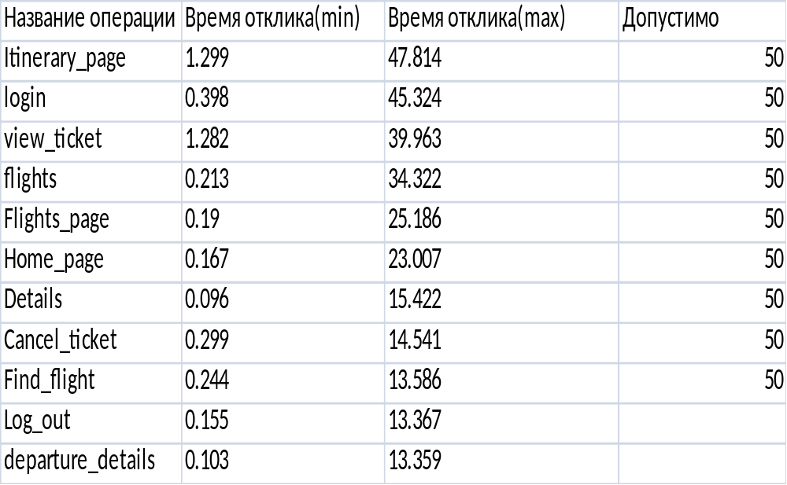

На второй ступени и уровне нагрузки 2295 операций в час были зафиксированы критерии завершения теста.

Средняя утилизация CPU на уровне максимальной производительности составила:

на сервере – 98%,
Утилизация CPU серверов приложений составляла от 50% до 98% на ступени максимальной производительности

Средняя утилизация RAM на уровне максимальной производительности составила:

на серверах приложений – 11%,

на сервере БД – 44%,

на веб-серверах – 11%.
Необходимо указать утилизацию ресурсов, если нужно – обратить внимание на высокую утилизацию ресурсов, «пиковые скачки» или другое (диапазон от до или среднее значение, в зависимости от системы) во время максимальной нагрузки на систему.

Подтверждение максимальной производительности Системы

Lmax Системы Web Tours составила 1103 операций в час.

Время отклика по операциям составляло от 0,01 секунды до 3,9 секунд, максимально допустимое время отклика по операциям - до 50 секунд. Дольше всего выполняются следующие транзакции: view_ticket, Itinerary_page,login,.

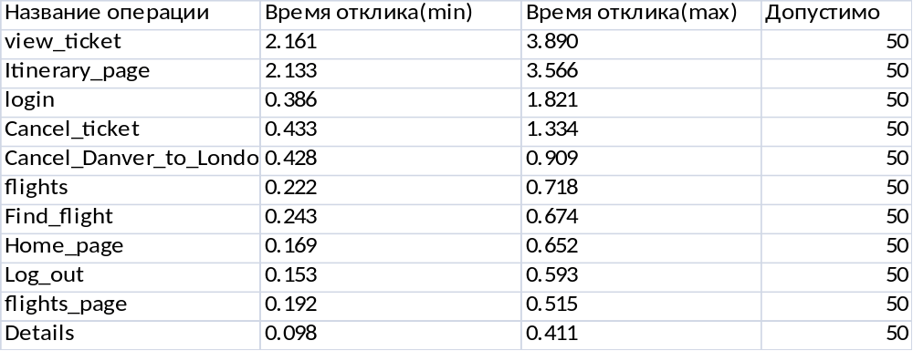

Средняя утилизация CPU на уровне максимальной производительности составила:

на сервере – 98%,
Утилизация CPU серверов приложений составляла от 50% до 98% на ступени максимальной производительности

Средняя утилизация RAM на уровне максимальной производительности составила:

на серверах приложений – 11%,

на сервере БД – 44%,

на веб-серверах – 11%.
Необходимо указать утилизацию ресурсов, если нужно – обратить внимание на высокую утилизацию ресурсов, «пиковые скачки» или другое (диапазон от до или среднее значение, в зависимости от системы) во время максимальной нагрузки на систему.

Результаты тестирования

Тест поиска максимальной производительности

Имя транзакции | Количество транзакций по профилю | Количество успешных транзакций | Отклонение от профиля
Denver to Zurich | 80 | 79 | 1%
Cansel departure | 46 | 39 | 15%
Denver to London | 96 | 78 | 19%
Denver to LA | 96 | 119 | 23%
Choose your destiny | 92 | 92 | 0%
Итого | 410 | 407 | 1%

График 4.1 Количество пользователей.

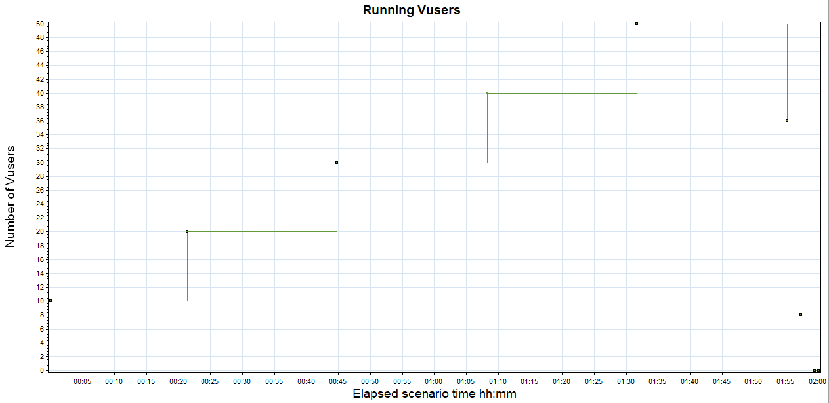

График 4.2 Времена отклика.
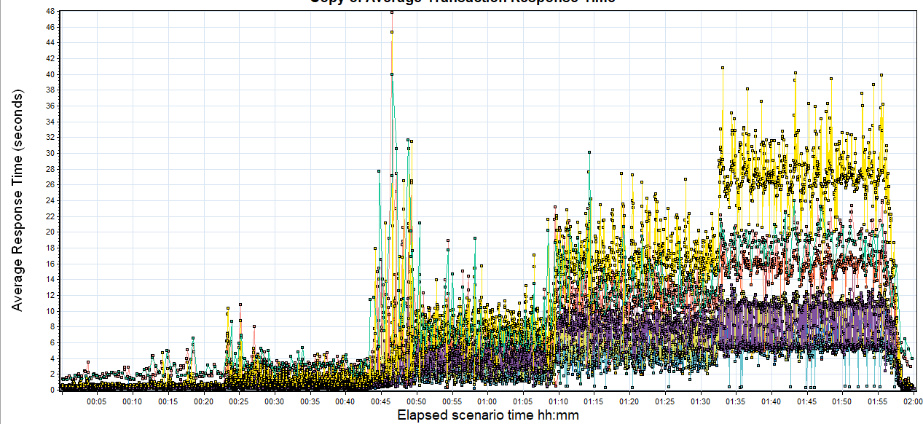

График 4.3 Transaction per second.
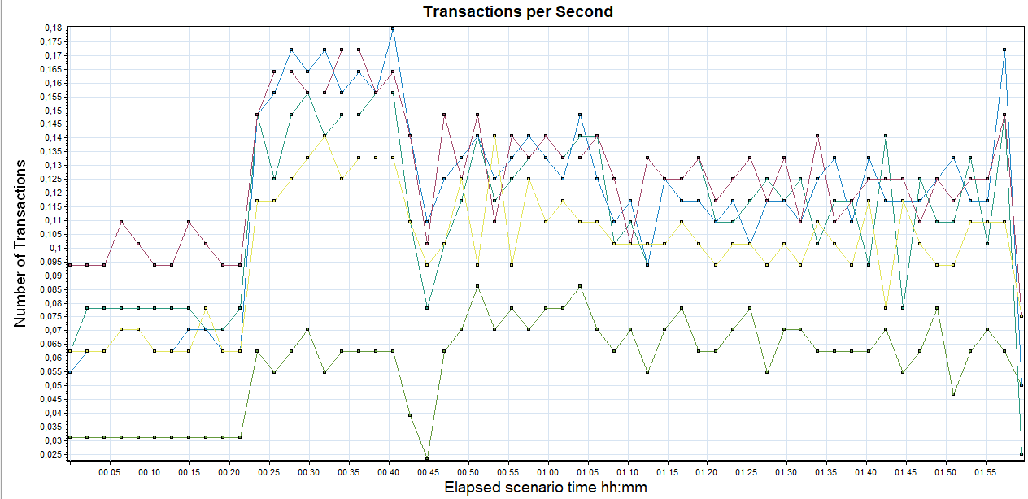
График 4.4 Hits per Second.
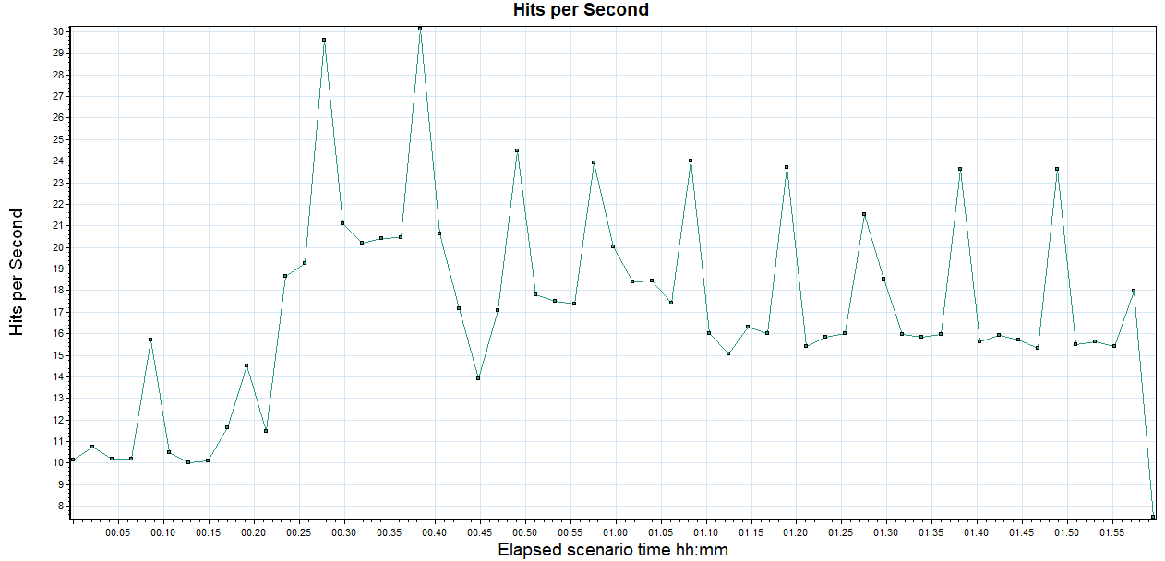
График 4.5 Утилизация CPU
График 4.6 Утилизация RAM

Времена отклика при поиске максимума не превышают 50сек

Тест подтверждения максимальной производительности

График Количество пользователей.

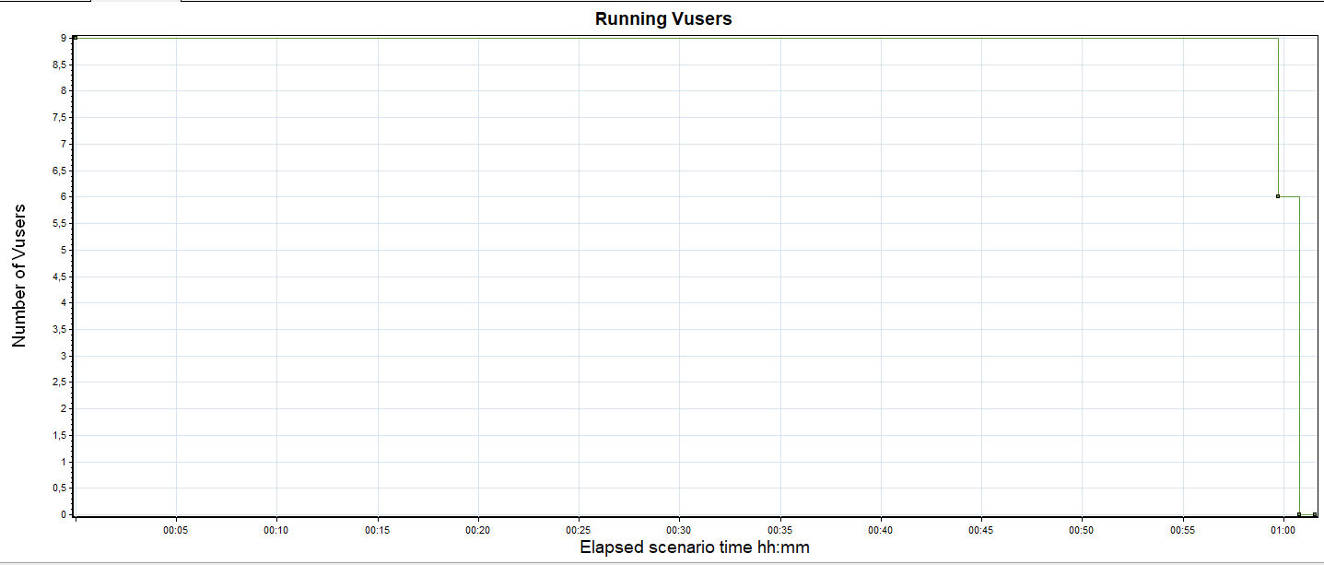

График 4.2 Времена отклика.

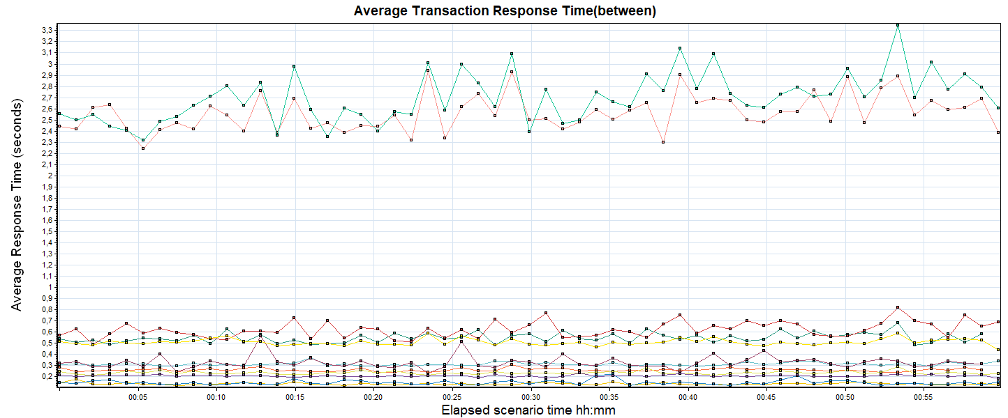

График 4.3 Transaction per second.
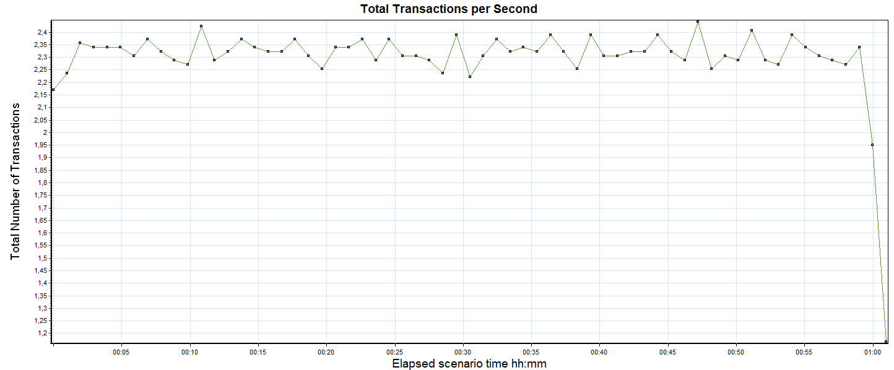
График 4.4 Hits per Second.
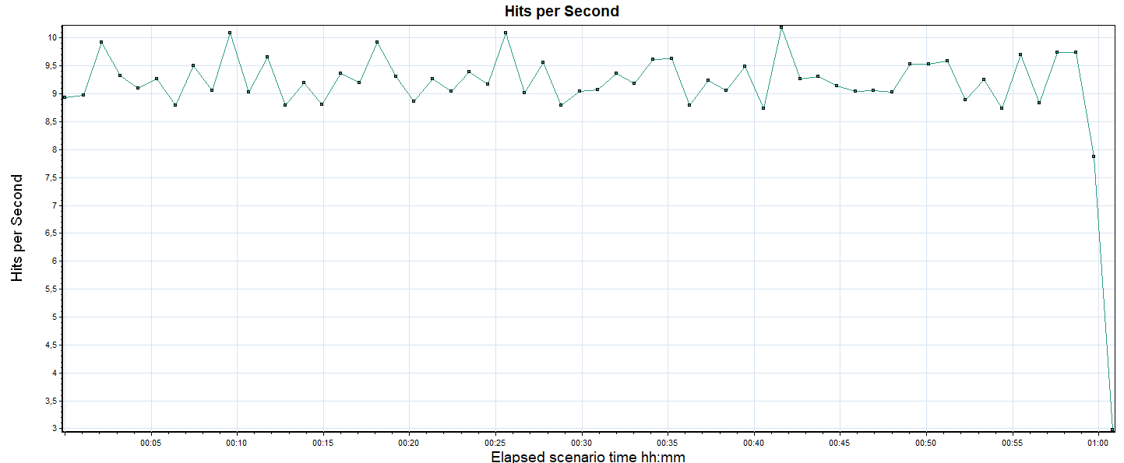

График 4.7 Графики по выводам.

Времена отклика при тесте поиска максимума не превышают SLA в 10 раз
Кол-во неуспешных операций не превышает 5% от общего количества

При подтверждении максимума время отклика соответствует SLA
